Ссылка resh.edu.ru
Физическая культура
9 июня 2020 год
гр.19-2
Тема: Метание мяча весом 150 г с места и с 4—5 шагов разбега в цель
Перечень вопросов, рассматриваемых в теме:
Урок посвящён совершенствованию техники метания мяча с места и с разбега в цель. Совершенствование техники разбега и метания мяча.
Глоссарий
Снаряд – предмет, используемый для метания.
Бросок – фаза метания снаряда, при которой происходит рывок и выпуск мяча из рук.
Метания мяча – упражнение, при котором мяч бросается в даль или в цель на результат.
Разбег – равномерно ускоренные шаги перед броском.
Основная литература:
- Лях В. И. Физическая культура. 10–11 классы: учеб. для общеобразоват. учреждений; под ред. В. И. Ляха. – 7-е изд. – М.: Просвещение, 2012. – 237 с.
Дополнительная литература:
- Погадаев Г. И. Физическая культура. Базовый уровень. 10–11 кл.: учебник. – 2-е изд., стереотип. – М.: Дрофа, 2014. – 271, [1] с.
Интернет-ресурсы:
- Единое окно доступа к информационным ресурсам [Электронный ресурс]. М. 2005 – 2018. URL: http://window.edu.ru/ (дата обращения: 02.07.2018).
ТЕОРЕТИЧЕСКИЙ МАТЕРИАЛ ДЛЯ САМОСТОЯТЕЛЬНОГО ИЗУЧЕНИЯ
Выполнять метание на уроке физической культуры можно различными снарядами. Какие снаряды для метания вам знакомы? Какой из них кажется вам наиболее удобным для метания?
Метание спортивных снарядов – это упражнение физического развития и специальной подготовки школьников и молодежи. Является основополагающим, подводящим способом метания для перехода к метанию более тяжелых спортивных снарядов: диска, копья, молота и других спортивных снарядов, а также в толкании ядра на дальность.
Спортивные снаряды бывают большие и малые.
В этом уроке мы рассмотрим технику метания малого мяча весом 150 гр.
На занятиях по метанию малого мяча используют теннисные мячи в помещении или хоккейные мячи на улице. Вес мяча должен быть около 150 гр.
Метание может производиться на дальность и в цель. В этом уроке мы рассмотрим технику метания мяча в цель.
Техника метания малого мяча заключает в себе 4 фазы: держание снаряда, отведение снаряда назад, бросок, сохранение равновесия. При метании мяча с разбега добавляется еще одна фаза – разбег.
Рассмотрим каждую фазу подробнее.
1. Держание снаряда.
Мяч удерживается пальцами метающей руки, не прижимаясь к ладони. Указательный, средний и безымянный пальцы расположены сзади, большой палец и мизинец – сбоку.
2. Разбег.
Данная фаза выполняется только при метании мяча с разбега.
Разбег выполняется обычным шагом с оптимальной скоростью. Его длина обычно составляет 6—12 шагов. В рамках этого урока мы будем тренироваться метать мяч с разбегом 4—5 шагов.
Перед броском спортсмен должен выполнить бросковые шаги, во время которых рука отводится назад.
3. Отведение снаряда назад.
Бросок начинается с отведения снаряда назад. Левая нога метателя стоит впереди, вес на правой ноге.
Корпус должен быть слегка наклонен назад. Есть несколько способов отведения руки при броске. Эффективной считается техника отведения мяча от плеча прямо-назад, при этом происходит одновременный поворот плеча в сторону броска и отведение руки назад.
Другой способ – движение руки вперед-вниз-назад.
4. Бросок
При броске метатель выходит грудью вперед, выводит правый локоть вперед-вверх и переходит в положение, напоминающее натянутый лук. Далее происходит разгибание туловища и движение грудью вперед. В заключительной части происходит мощное движение предплечья и кисти руки, рука со снарядом проходит над плечом и снаряд выпускается из рук. Вес переносится на левую ногу.
5. Сохранение равновесия.
Для сохранения равновесия происходит перескок с левой ноги на правую.
Метание мяча производится на стадионе или спортивной площадке шириной не менее 15 м. В качестве мишени используют круг на стене диаметром 1 м, расположенный на высоте 2,5 м.
Для совершенствования техники метания мяча выполните следующие упражнения в парах.
- Нарисуйте мелом на стене круг диаметром около 1 м на высоте примерно 2,5 м, который будет мишенью для метания меча. И.П. Основная стойка. Левая нога впереди. Метание мяча в цель с расстояния 3 м с места. Выполняйте метание так, чтобы мяч, отскочив от стены, возвращался к вам в руки не касаясь пола.
- И.П. Основная стойка. Левая нога впереди. Выполните метание мяча в цель, расположенную на стене, с расстояния 6 м, так, чтобы, отскочив от стены, мяч коснулся пола и отскочил к вам в руки. Упражнение выполняется с места.
- Упражнение выполняется аналогично Упражнению 2, но мяч летит в другой последовательности. И.П. Основная стойка. Левая нога впереди. Выполните метание мяча в пол, так, чтобы он, отскочив от пола, попал в цель, расположенную на стене на расстоянии 6 м. Отскочив от стены, мяч должен прилететь к вам в руки, не касаясь пола. Упражнение выполняется с места.
- Упражнение выполняется в парах. Встаньте напротив своего партнёра на расстоянии 6 м. И.П. Основная стойка. Левая нога впереди. Метание мяча своему партнеру на расстояние 6 м. Упражнение можно выполнять как с места, так и с разбега.
Тезаурус
Снаряд – предмет, используемый для метания.
Бросок – фаза метания снаряда, при которой происходит рывок и выпуск мяча из рук.
Метания мяча – упражнение, при котором мяч бросается в даль или в цель на результат.
Разбег – равномерно ускоренные шаги перед броском.
Контрольные задания
1. Слова, относящиеся к теме урока
Найдите четыре слова по теме урока.
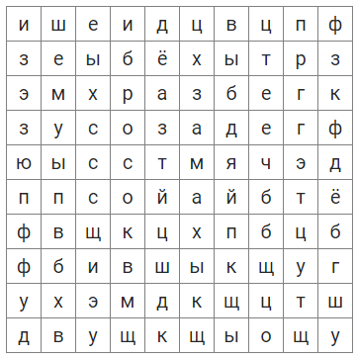
2. Спортивные снаряды
Метание, какого снаряда изображено на рисунке? Выберите верный ответ.
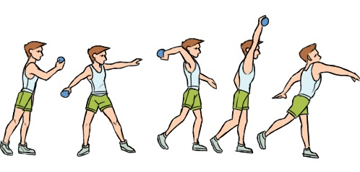
- Мяч
- Граната
- Копье
- Диск

